**Задача.**

Обчислити інтеграл:



I = .

**Розв’язання.**

1) Для обчислення значення даного інтеграла використаємо випадкову величину ξ із щільністю розподілу pξ(x)=3/2∙cos2(x)∙sin(x), яку ми попередньо визначили, виходячи з умови, що



= 1 і графіки підінтегральної функції та функції p(x) мають бути

пропорційними (співвідношення f(x)/p(x) було по можливості сталим, адже в даному випадку реалізується мінімальна дисперсія, тобто похибка буде мінімальною).

На координатній площині коричневим кольором наведено графік підінтегральної фунції f(x)=x∙sin(x)/(1+cos2(x)), зеленим – графік функції pξ(x)=3/2∙cos2(x)∙sin(x).

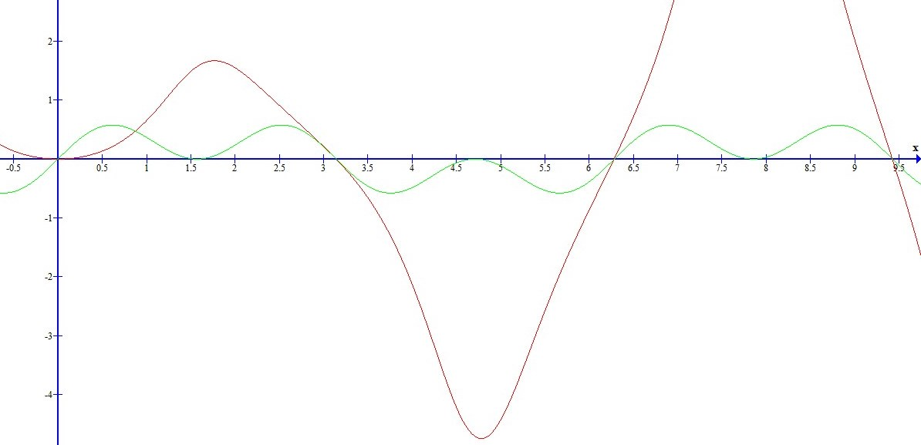

Як видно, на проміжку [0;π] графіки цих функцій є не зовсім пропорційними, але при досить великій кількості випробувань це не суттєво вплине на результат.

Обчислимо визначений інтеграл від p(x):



= = .

Нехай cos(x) = u. Тоді: du = -sin(x) dx.

Маємо:



= = 3/2∙[ -1/3∙(cos3(π) - cos3(0) ] = -0.5∙(-1-1) = 1.

Тож p(x) = 3/2∙cos2(x)∙sin(x) підходить для наших розрахунків.

2) Для розіграшу ξ використаємо формулу:



γ = = = 3/2∙[ -1/3∙(cos3(ξ) - cos3(0) ] = -1/2x

x(cos3(ξ) - cos3(0)) = 1/2 – 1/2∙cos3(ξ).

Отже: γ = 1/2 - 1/2∙cos3(ξ);

1/2∙cos3(ξ)=1/2 - γ;

cos(ξ) = (1-2γ)1/3;

ξ = arccos( (1-2γ)1/3 ).

( γ – псевдовипадкове число з проміжку (0;1) )

3) Для обчислення інтеграла методом Монте-Карло використаємо формулу:

I ≈ 1/N ∙ ∑ f(ξ)/g(ξ).

Тоді:

I ≈ 2/3N ∙ ∑ ξ/((1+cos2(ξ))∙cos2(ξ)).

Проведемо серію дослідів, поетапно обчислюючи значення γj , ξj , Ij . Всього дослідів буде 30.

Результати всіх обчислень внесемо до таблиці:

|  |  |  |  |
| --- | --- | --- | --- |
| j | γj | ξj | Ij |
| 1 | 0.1554 | 0.4879 | 0.3512 |
| 2 | 0.2533 | 0.6596 | 0.6503 |
| 3 | 0.7091 | 2.4155 | 2.7713 |
| 4 | 0.8327 | 2.6321 | 1.9601 |
| 5 | 0.8846 | 2.7294 | 1.7675 |
| 6 | 0.6573 | 2.3187 | 3.4280 |
| 7 | 0.7257 | 2.4451 | 2.6161 |
| 8 | 0.8911 | 2.7424 | 1.7473 |
| 9 | 0.7722 | 2.5261 | 2.2733 |
| 10 | 0.7280 | 2.4491 | 2.5963 |
| 11 | 0.6250 | 2.2522 | 4.0638 |
| 12 | 0.1210 | 0.4232 | 0.2780 |
| 13 | 0.3523 | 0.8419 | 1.3152 |
| 14 | 0.6462 | 2.2965 | 3.6193 |
| 15 | 0.9567 | 2.8970 | 1.5853 |
| 16 | 0.9198 | 2.8034 | 1.6669 |
| 17 | 0.4754 | 1.1956 | 7.8554 |
| 18 | 0.1653 | 0.5058 | 0.3744 |
| 19 | 0.5535 | 2.0654 | 7.4833 |
| 20 | 0.0364 | 0.2235 | 0.1204 |
| 21 | 0.7600 | 2.5050 | 2.3529 |
| 22 | 0.7939 | 2.5638 | 2.1472 |
| 23 | 0.2782 | 0.7033 | 0.7646 |
| 24 | 0.1677 | 0.5101 | 0.3803 |
| 25 | 0.1438 | 0.4665 | 0.3253 |
| 26 | 0.4696 | 1.1666 | 6.5355 |
| 27 | 0.0174 | 0.1533 | 0.1647 |
| 28 | 0.1849 | 0.5406 | 0.4239 |
| 29 | 0.6524 | 2.3090 | 3.5091 |
| 30 | 0.3735 | 0.8860 | 1.5821 |

4) Тепер обчислимо значення I :

I ≈ 2/90 ∙ (0.3512 + 0.6503 + 2.7713 + 1.9601 + 1.7675 + 3.428 + 2.6161 + 1.7473 + + 2.2733 + 2.5963 + 4.0638 + 0.2780 + 1.3152 + 3.6193 + 1.5853 + 1.6669 +

+ 7.8554 + 0.3744 + 7.4833 + 0.1204 + 2.3529 + 2.1472 + 0.7646 + 0.3803 +

+0.3253 + 6.5355 + 0.1647 + 0.4239 + 3.5091 + 1.5821) = 0.0222∙120.8774 =

= 2.6834 .

5) Знайдемо статистичну похибку обчислень:

σ = σN / N1/2 ; σN2 = D(X) = ˂ f 2 ˃ - ˂ f ˃2.

Всі значення f занесемо до таблиці (див. Додатки **11111**).

Проведемо обрахунки:

σN2 = 17.2757 / 30 – (18.8088 / 30)2 = 0.5758 – 0.3930 = 0.1828.

σN = 0.4275.

σ = 0.4275 / 5.4772 = 0.078.

**Відповідь:** I ≈ 2.6834. Можемо розцінювати отриманий результат як доволі точний, адже статистична похибка є відносно невеликою (σ = 0.078).